**Informe preliminar de infracciones**

A continuación se presentan los resultados del análisis de datos que se realizaron en las infracciones de la intersección Montecinos/Brazil

ANALISIS MENSUAL Febrero

1. **Estado de Funcionamiento**

|  |  |  |  |  |  |
| --- | --- | --- | --- | --- | --- |
| Lugar | Mes | Días Trabajados | Infracciones Rojo Cobrables* | Infracciones  (amarillo/rojo)Cobrables** | Infracciones  (No Cobrables)*** |
| Montecinos/Brazil | Febrero | 25 | 742 | 126 | 1244 |

TOTAL INFRACCIONES: 2092

* visibilidad igual al 100 % de la placa capturadas por la cámara

** visibilidad igual al 100% de la placa , infracciones en los que el automóvil salió en amarillo pero llegó en rojo

*** Visibilidad menor a 100% Infracciones en las que la probabilidad de placa es baja por razones explicadas en la parte *III Analysis de comentarios*

**1.1 Graficas**

**1.1.1 Gráfica de Histograma de infracciones por margen de visibilidad**

A continuación se muestra el histograma de frecuencia de las infracciones, que represental el total de infracciones en el transcurso del mes

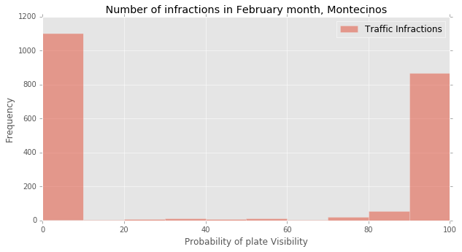

Figure 1. Frecuencia de infracciones en un mes,, infracciones, lado izquierdo infracciones que pertenecen al conjunto de 0 % de visibilidad, al lado derecho, infracciones con 100 % de visibilidad, en medio infracciones con probabilidad de visibilidad menor al 100%

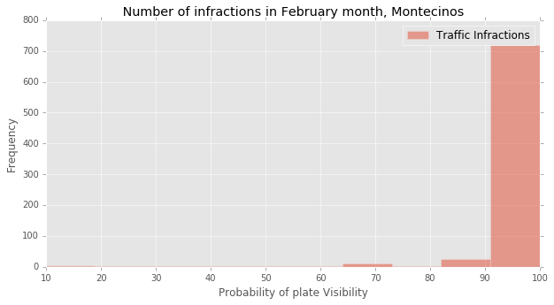

Figure 2. Frecuencia de infracciones en un mes,, infracciones,, al lado derecho, infracciones con 100 % de visibilidad, en medio infracciones con probabilidad de visibilidad menor al 100%

**1.1.2 Estado de visibilidad de las placas**

En el transcurso de una mes se puede concluir que en el estado actual del prototipo, la curva de visibilidad efectiva en el transcurso de un dia es la siguiente.

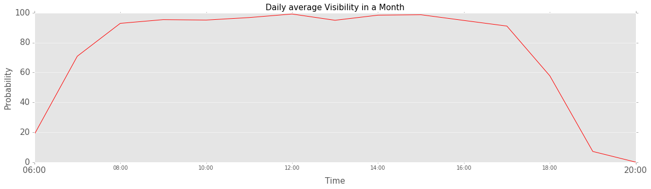

Se Adjunta la siguiente información en excel en ANEXOS para muestra de las placas y fecha de infracción que generaron las pasadas gráficas

***./montecinos_FEBRERO_ROJO.xlsx***

***./montecinos_FEBRERO_amarillo.xlsx***

***./montecinos_FEBRERO_missing.xlsx***

Las pruebas de la infracción de imagen y video se pueden verificar en:

***http://dbtzf5ff2y301.cloudfront.net***

El siguiente repositorio de GitHub donde se encuentra el algoritmo para generar las graficas

<https://github.com/stanlee321/time_series_analysis>/analysis_infractions

**II. Reincidencia**

Grupos de infractores por número de apariciones en el transcurso de un mes

|  |  |  |  |
| --- | --- | --- | --- |
| Solo aparecen una vez: | Aparecen dos veces | Aparecen 3 veces | Arriba de 4 veces |
| 620 infractores | 92 infractores | 19 infractores | 3 infractores |

TOTAL COBRABLES: 742

totales_unicos = np.sum([620,92/2, 19/3, 8/4, 3/5])

Totales_unicos = 675

ratio = totales_uniques/742

Ratio = 0.9

La reincidencia de la infracción es del 10 % en el mes de febrero

III. Análisis de comentarios:

En la parte I del documento se introduce *** , las infracciones que no pueden ser cobradas por las siguientes razones explicadas en el conteo de palabras más comunes

Esto son los top 10 palabras más comunes que aparecieron, las cuales son responsables de *** infracción no capturada.

Unique Comments :

|  |  |  |  |  |  |  |  |  |  |  |  |  |  |  |  |  |  |  |  |  |  |  |
| --- | --- | --- | --- | --- | --- | --- | --- | --- | --- | --- | --- | --- | --- | --- | --- | --- | --- | --- | --- | --- | --- | --- |
| **Conteo Palabra**     |  |  | | --- | --- | |  |  | | 355 | Ruido Adelantado | | 181 | Ruido Captura | | 169 | Poca luz | | 167 | blur | | 161 | PlacaDespintada | | 108 | Amanecer | | 65 | Noche | | 60 | Ruido captura | | 47 | Sticker | | 30 | lento | |

Se adjunta el archivo  ***word_counting_montecinos.csv*** con el top 100 de palabras más comunes que general la siguiente grafica.

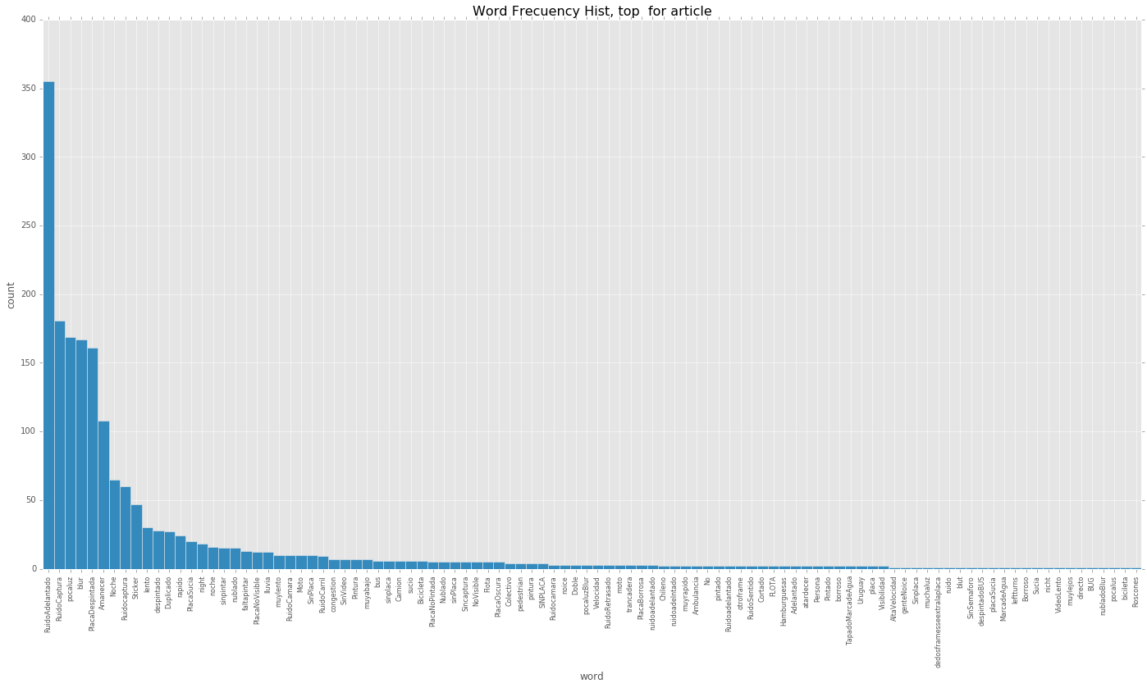

FIgura 3. Conteo de palabras más comunes que afectan a la eficiencia del infractor.